Утверждена
Постановлением администрации города Усолье-Сибирское «Об утверждении схемы расположения земельного участка на кадастровом плане территории, расположенного по адресу: Российская Федерация, Иркутская область, городской округ город Усолье-Сибирское, город Усолье-Сибирское, улица Степная, земельный участок 2»
от_________________ №___________

Схема расположения земельного участка или земельных участков
на кадастровом плане территории
Условный номер земельного участка
(указывается в случае, если предусматривается образование двух и более земельных участков)
Площадь земельного участка 1066м²
(указывается проектная площадь образуемого земельного участка, вычисленная с использованием технологических и программных средств, в том числе размещенных на официальном сайте федерального органа исполнительной власти, уполномоченного Правительством Российской Федерации на осуществление государственного кадастрового учета, государственной регистрации прав, ведение Единого государственного реестра недвижимости и предоставление сведений, содержащихся в Едином государственном реестре недвижимости, в информационно-телекоммуникационной сети «Интернет» (далее - официальный сайт), с округлением до 1 квадратного метра. Указанное значение площади земельного участка может быть уточнено при проведении кадастровых работ не более чем на десять процентов)
Обозначение характерных точек границ | Координаты, м  (указываются в случае подготовки схемы расположения земельного участка с использованием технологических и программных средств, в том числе размещенных на официальном сайте. Значения координат, полученные с использованием указанных технологических и программных средств, указываются с округлением до 0,01 метра)
Обозначение характерных точек границ | Х | У
1 | 2 | 3
н1 | 438443.03 | 3291268.47
н2 | 438433.82 | 3291256.86
н3 | 438424.17 | 3291244.06
н4 | 438450.47 | 3291221.79
н5 | 438469.42 | 3291245.81
н1 | 438443.03 | 3291268.47
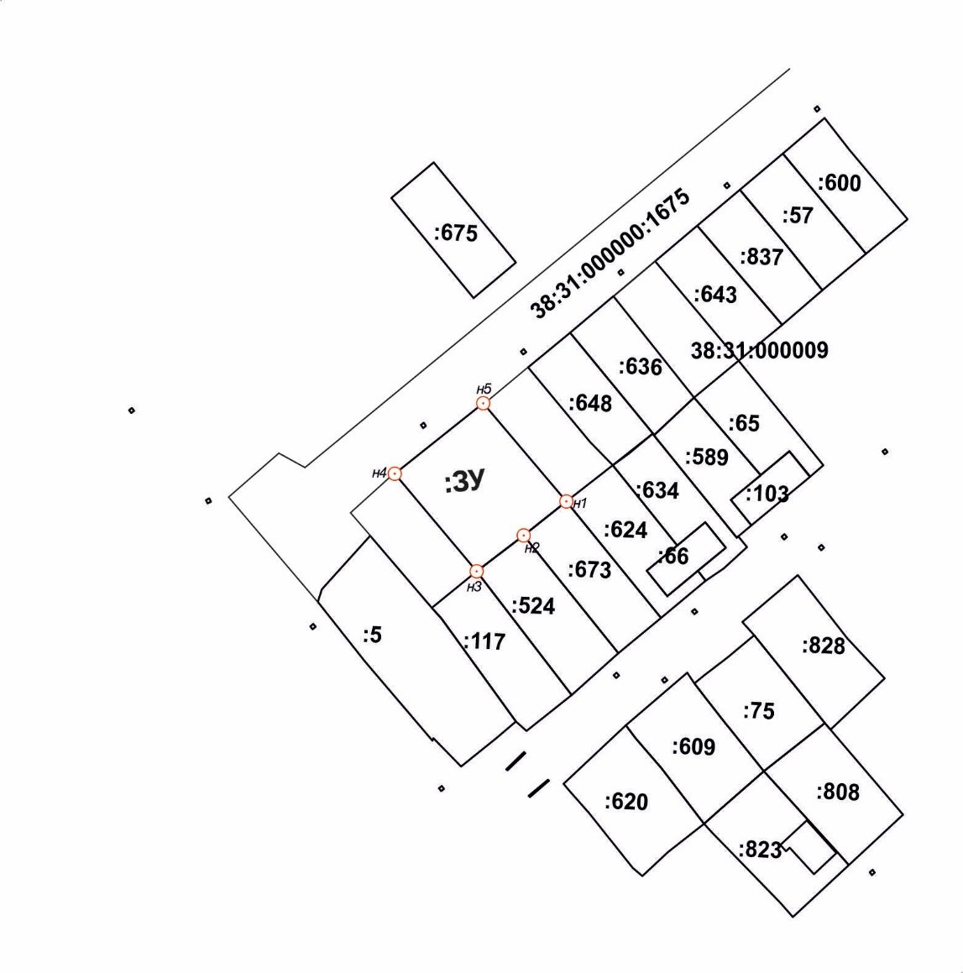

Масштаб 1:2000
- граница образуемого земельного участка
38:31:000050 - кадастровый квартал
:ЗУ - образуемый земельный участок
н2 - обозначение новой характерной точки границы образуемого земельного участка
Разработана: заместителем начальника отдела архитектуры и градостроительства Карауловой С.А.

